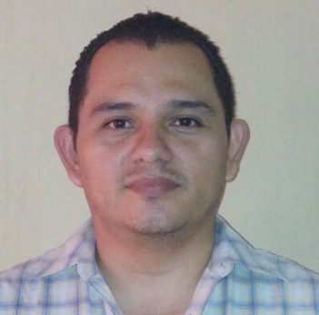

QUIEN SOY ?

Soy una persona honesta, horrado, con actitud positiva.

Deseo poner en práctica todas mis habilidades, conocimientos, experiencias para realizar con excelencia la labor que se me encomiende. Así mismo contribuir a enriquecer el ambiente laboral de la empresa, respetando las normativas de la misma

Garcia Ochoa, Juan Jose

***Col. Snta. Lucia Pje “c” #108 Ilopango; cel. : 7677-5233, 7675-3629, 7140-8411***

**ESTUDIOS**

año 2018  **Técnico en Refrigeración**

INSAFORP

*Dirección: Boulevard San Bartolo y calle Lempa*

*Conocimientos adquiridos:*

*-Reparación de refrigeradoras, frio seco y escarcha*

-uso de soldadura eléctrica y oxiacetileno

-Mantenimiento y reparación de Aire Acondicionado

**___________________________________________________________________________**

año 2017 **Técnico Ingeniería en sistemas II ciclo**

ITCA FEPADE

*Dirección: km 11 carretera a Santa Tecla*

*Conocimientos adquiridos:*

*-Desarrollo de lógica*

*-html5*

MIS HOBBES:

-Me encanta la programación

-Tocar guitarra

-Dibujar

-Juego de acertijos

-Jugar basquetbol

USO DE EQUIPO:

-pc desktop

-laptop

-impresora

-scanner

-fotocopiadora

*-*bootstrap

*- -JavaScript*

*- conocimientos de git y GitHub*

*-php*

*- metodologías agiles*

*-css3*

**___________________________________________________________________________**

año 2000  **Bachillerato técnico opción Electrónica**

Liceo Tecnológico Canadiense

*Dirección:* Calle Concepción No 149, S.S.

*Conocimientos adquiridos:*

*-Reparación de electrodoméstico*

*-instalaciones eléctricas residenciales*

**IDIOMA**

*Inglés: lo escribe lo lee lo habla*

*40% 40% 10%*

**EXPERIENCIA LABORAL**

**TIGO EL SALVADOR** (Metro centro 9na etapa año: 2011 al 2016)

Encargado de bodega

Tareas realizadas:

*recepción en as400 de teléfonos alta gama.

*despacho de teléfonos

*atención a asesores y Vendedores

*verificación de la descarga del producto en sistema

*control de inventario físico.

*recepción de teléfonos para taller.

*cambios por garantía de producto.

**ATENTO EL SALVADOR** (Torre Telefónica año: 2010)

Atención al cliente

Tareas realizadas:

*atender todas y cada una de las llamadas para resolver

Los inconveniente con los servicios prepago y pospago

*ventas de planes pospago

**TECNO AVANCE** (Colonia roma y calle Lorena año: 2005 al 2009)

Auxiliar de bodega

Tareas realizadas:

*recepción de mercadería de informática.

*preparación y despacho de producto

*auxiliar de inventario físico.

*ensamble de computadoras

**REFERENCIA LABORAL**

1- Vicenta Rosalía Morales Vásquez cel.: 7786-4441 ocupación: jefa de ventas empresa: Tigo

2- Katherine Elena Cornejo cel.: 7381-7734 ocupación: gerente empresa: Apple

3- Iris Bonilla cel.: 7904-1138 ocupación: vendedora empresa: Tigo

**REFERENCIA PERSONAL**

1- Leslie Yamilet Borrayo Carranza cel.: 7924-8000 ocupación: teleoperadora

2- Gerardo Alexis Trujillo Mendoza cel.: 75010040 ocupación: vendedor

3- Cesar Artiga Cartagena cel.: 7210-1221 ocupación: empleado